PODSTAWY TECHNOLOGII WWW
Prowadzący: Wojciech Nabiałek

Dokumentacja projektu indywidualnego
Serwis poradników krok po kroku

Autor: Jakub Zuchowicz
Link GitHub: https://github.com/szu23/Projekt_indywidualny_PTW-Serwis_poradnikow_Zuchowicz

Spis treści

1. Wprowadzenie i cel projektu
2. Spełnienie wymagań projektu
3. Technologie użyte w projekcie
4. Struktura plików
5. Baza danych i relacje
6. Opis funkcjonalności
7. Zabezpieczenia
8. Ilustracje widoków aplikacji

1. Wprowadzenie i cel projektu
Projekt przedstawia aplikację internetową typu serwis poradników krok po kroku. Aplikacja pozwala użytkownikom dodawać poradniki, opisywać ich wykonanie jako listę kroków oraz zapisywać indywidualny postęp realizacji poradnika. Główną funkcją tematyczną jest możliwość odhaczania wykonanych kroków za pomocą checkboxów.
Projekt został przygotowany w technologii PHP oraz MySQL. Interfejs wykonano w HTML i CSS. Część funkcji działa asynchronicznie z użyciem JavaScript.

2. Spełnienie wymagań projektu
Wymaganie | Status | Realizacja w projekcie
Minimum cztery tabele, w tym tabela użytkowników powiązane odpowiednimi relacjami | Spełnione | uzytkownicy, posty, kategorie, kroki_poradnika, ukonczone_kroki, ukonczone_poradniki, komentarze, glosy. Klucze obce łączą poradniki z użytkownikami, kategoriami, krokami, komentarzami, głosami i postępem.
Rejestracja, logowanie, wylogowanie | Spełnione | Pliki rejestracja.php, login.php, logout.php oraz sesja.php.
Pełny CRUD dla jednej z tabel | Spełnione | CRUD jest zrealizowany dla poradników w tabeli posty.
Wyszukiwanie po frazie | Spełnione | Wyszukiwanie po tytule, opisie oraz treści kroków.
Filtrowanie | Spełnione | Filtrowanie po kategorii oraz po poziomie trudności.
Wrzucanie i wyświetlanie zdjęć | Spełnione | Upload zdjęcia do folderu uploads i zapis ścieżki w bazie.
Szybka nawigacja | Spełnione | Kategorie i filtry prowadzą do przefiltrowanych list poradników.
Funkcja związana z tematem | Spełnione | Poradniki krok po kroku, checkboxy kroków, postęp, ukończone poradniki.
AJAX | Spełnione | Głosowanie pomocny/niepomocny, ukończenie poradnika i checkboxy kroków działają bez przeładowania strony.
Wspólny styl graficzny | Spełnione | Wszystkie strony korzystają z pliku styl.css.

3. Technologie użyte w projekcie
Technologia | Zastosowanie
HTML | Struktura podstron i formularzy.
CSS | Wygląd aplikacji, układ, przyciski, formularze, tabele, responsywność.
PHP | Logika aplikacji, obsługa formularzy, sesji, plików, zapytań SQL.
MySQL | Przechowywanie użytkowników, poradników, kroków, komentarzy, głosów i postępu.
JavaScript | Obsługa AJAX: checkboxy kroków, ukończenie poradnika, głosowanie.

4. Struktura plików
Plik/folder | Opis
konfiguracja.php | Połączenie z bazą danych.
sesja.php | Ochrona stron wymagających logowania.
index.php | Strona główna dla niezalogowanych użytkowników.
welcome.php | Strona główna dla zalogowanych użytkowników.
rejestracja.php | Zakładanie konta użytkownika.
login.php | Logowanie i tworzenie sesji.
logout.php | Wylogowanie i zniszczenie sesji.
nowypost.php | Formularz dodawania poradnika.
nowypost2.php | Zapis nowego poradnika, zdjęcia i kroków.
post.php | Szczegóły poradnika, kroki, checkboxy, komentarze, głosowanie.
ukoncz_krok.php | AJAX: oznaczanie pojedynczego kroku jako wykonanego lub niewykonanego.
ukoncz_poradnik.php | AJAX: oznaczanie całego poradnika jako ukończony lub cofnięcie ukończenia.
like_dislike.php | AJAX: głosowanie Pomocny/Niepomocny.
settings.php | Panel użytkownika: własne poradniki, ukończone poradniki, komentarze.
edytowaniepost.php | Edycja własnego poradnika i jego kroków.
usuwaniepost.php | Usuwanie własnego poradnika i danych powiązanych.
edytowaniekomentarza.php | Edycja własnego komentarza.
usuwaniekomentarza.php | Usuwanie własnego komentarza.
reset-haslo.php | Zmiana hasła zalogowanego użytkownika.
styl.css | Wspólny wygląd całej aplikacji.
blog.sql | Struktura i przykładowe dane bazy.
uploads/ | Folder na zdjęcia dodawane do poradników.

5. Baza danych i relacje
Baza danych przechowuje użytkowników, poradniki, kroki, komentarze, głosy, ukończone poradniki oraz wykonane kroki. Najważniejszą relacją jest połączenie poradnika z jego krokami oraz połączenie użytkownika z postępem wykonania kroków.
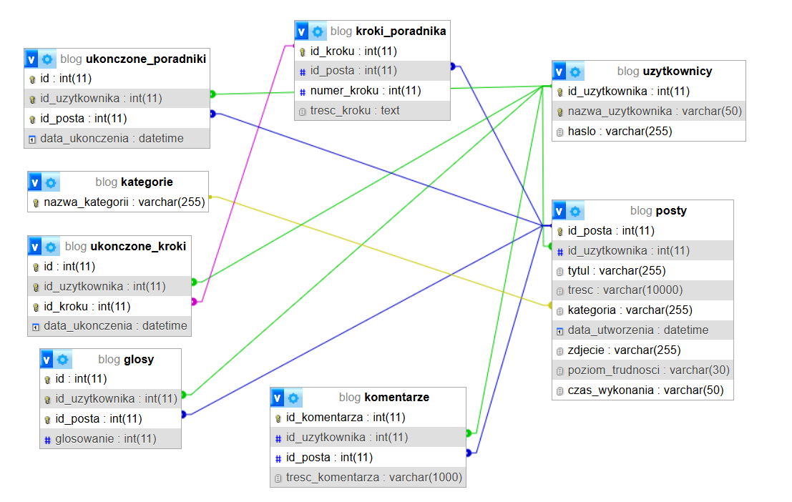
Tabela | Opis
uzytkownicy | Konta użytkowników; hasła zapisane jako hash.
kategorie | Lista dostępnych kategorii poradników.
posty | Główna tabela poradników: tytuł, opis, zdjęcie, kategoria, data utworzenia, trudność i czas.
kroki_poradnika | Kroki należące do poradnika; jeden poradnik ma wiele kroków.
ukonczone_kroki | Indywidualny postęp użytkownika: wykonane kroki.
ukonczone_poradniki | Informacja, że użytkownik ukończył cały poradnik.
komentarze | Komentarze pod poradnikami.
glosy | Ocena poradnika jako pomocny albo niepomocny.

6. Opis funkcjonalności

6.1. Konta użytkowników
Użytkownik może utworzyć konto, zalogować się oraz wylogować. Po zalogowaniu w sesji zapisywane jest ID użytkownika i nazwa użytkownika. Strony wymagające logowania dołączają plik sesja.php, który przekierowuje niezalogowanego użytkownika do login.php.

6.2. Dodawanie poradnika
Poradnik dodaje się przez formularz nowypost.php. Użytkownik podaje tytuł, opis, kategorię, poziom trudności, czas wykonania, zdjęcie oraz kroki poradnika. Zdjęcie zapisywane jest w folderze uploads, a w bazie zapisywana jest ścieżka do pliku. Główne dane poradnika trafiają do tabeli posty, a kroki do tabeli kroki_poradnika.

6.3. Wyszukiwanie i filtrowanie
Na stronach index.php i welcome.php użytkownik może wyszukiwać poradniki po tytule, opisie i treści kroków. Dodatkowo dostępne jest filtrowanie po kategorii oraz poziomie trudności.

6.4. Szczegóły poradnika i kroki
Strona post.php wyświetla pełny poradnik: zdjęcie, tytuł, autora, kategorię, poziom trudności, czas wykonania, opis i listę kroków. Zalogowany użytkownik widzi checkboxy przy krokach, a niezalogowany tylko zwykłą listę kroków.

6.5. Checkboxy i postęp
Po zaznaczeniu checkboxa JavaScript wysyła żądanie fetch do ukoncz_krok.php. Plik dodaje albo usuwa rekord z tabeli ukonczone_kroki. Następnie liczony jest postęp, np. „Wykonano 2 z 4 kroków”. Jeśli wszystkie kroki są wykonane, poradnik automatycznie trafia do tabeli ukonczone_poradniki.

6.6. Ukończenie całego poradnika
Przycisk „Oznacz jako ukończony” działa przez plik ukoncz_poradnik.php. Jeśli poradnik nie był ukończony, aplikacja dodaje rekord do ukonczone_poradniki oraz zaznacza wszystkie kroki w ukonczone_kroki. Jeśli poradnik był ukończony, aplikacja cofa ukończenie i odznacza kroki.

6.7. Pomocny / Niepomocny
Użytkownik może ocenić poradnik jako pomocny albo niepomocny. Technicznie działa to przez tabelę glosy, gdzie wartość 1 oznacza „pomocny”, a -1 oznacza „niepomocny”. Głosowanie działa przez AJAX w pliku like_dislike.php.

6.8. Komentarze
Zalogowany użytkownik może dodać komentarz pod poradnikiem. W panelu settings.php może później edytować albo usunąć własne komentarze. Zapytania sprawdzają id_uzytkownika, więc użytkownik nie może modyfikować cudzych komentarzy.

6.9. Panel użytkownika
Panel settings.php pokazuje własne poradniki użytkownika, listę ukończonych poradników oraz własne komentarze. Z tego miejsca można przejść do edycji i usuwania poradników oraz komentarzy.

7. Zabezpieczenia
Mechanizm | Znaczenie
Sesje | Strony użytkownika wymagają zalogowania przez sesja.php.
Hashowanie haseł | Hasła są zapisywane przez password_hash(), a sprawdzane przez password_verify().
Prepared statements | Dane użytkownika są podstawiane do SQL przez parametry, co ogranicza ryzyko SQL injection.
Rzutowanie ID na int | Parametry ID z adresu są zamieniane na liczby.
htmlspecialchars() | Dane wyświetlane w HTML są zabezpieczane przed XSS.
Sprawdzanie właściciela | Edycja i usuwanie mają warunek id_uzytkownika, więc użytkownik może modyfikować tylko własne dane.
Walidacja plików | Upload zdjęć ograniczony jest do dozwolonych rozszerzeń graficznych.

8. Ilustracje widoków aplikacji
Poniższe ilustracje przedstawiają schematyczne widoki aplikacji. Przed oddaniem dokumentacji można je podmienić na rzeczywiste zrzuty ekranu wykonane z uruchomionej aplikacji.
